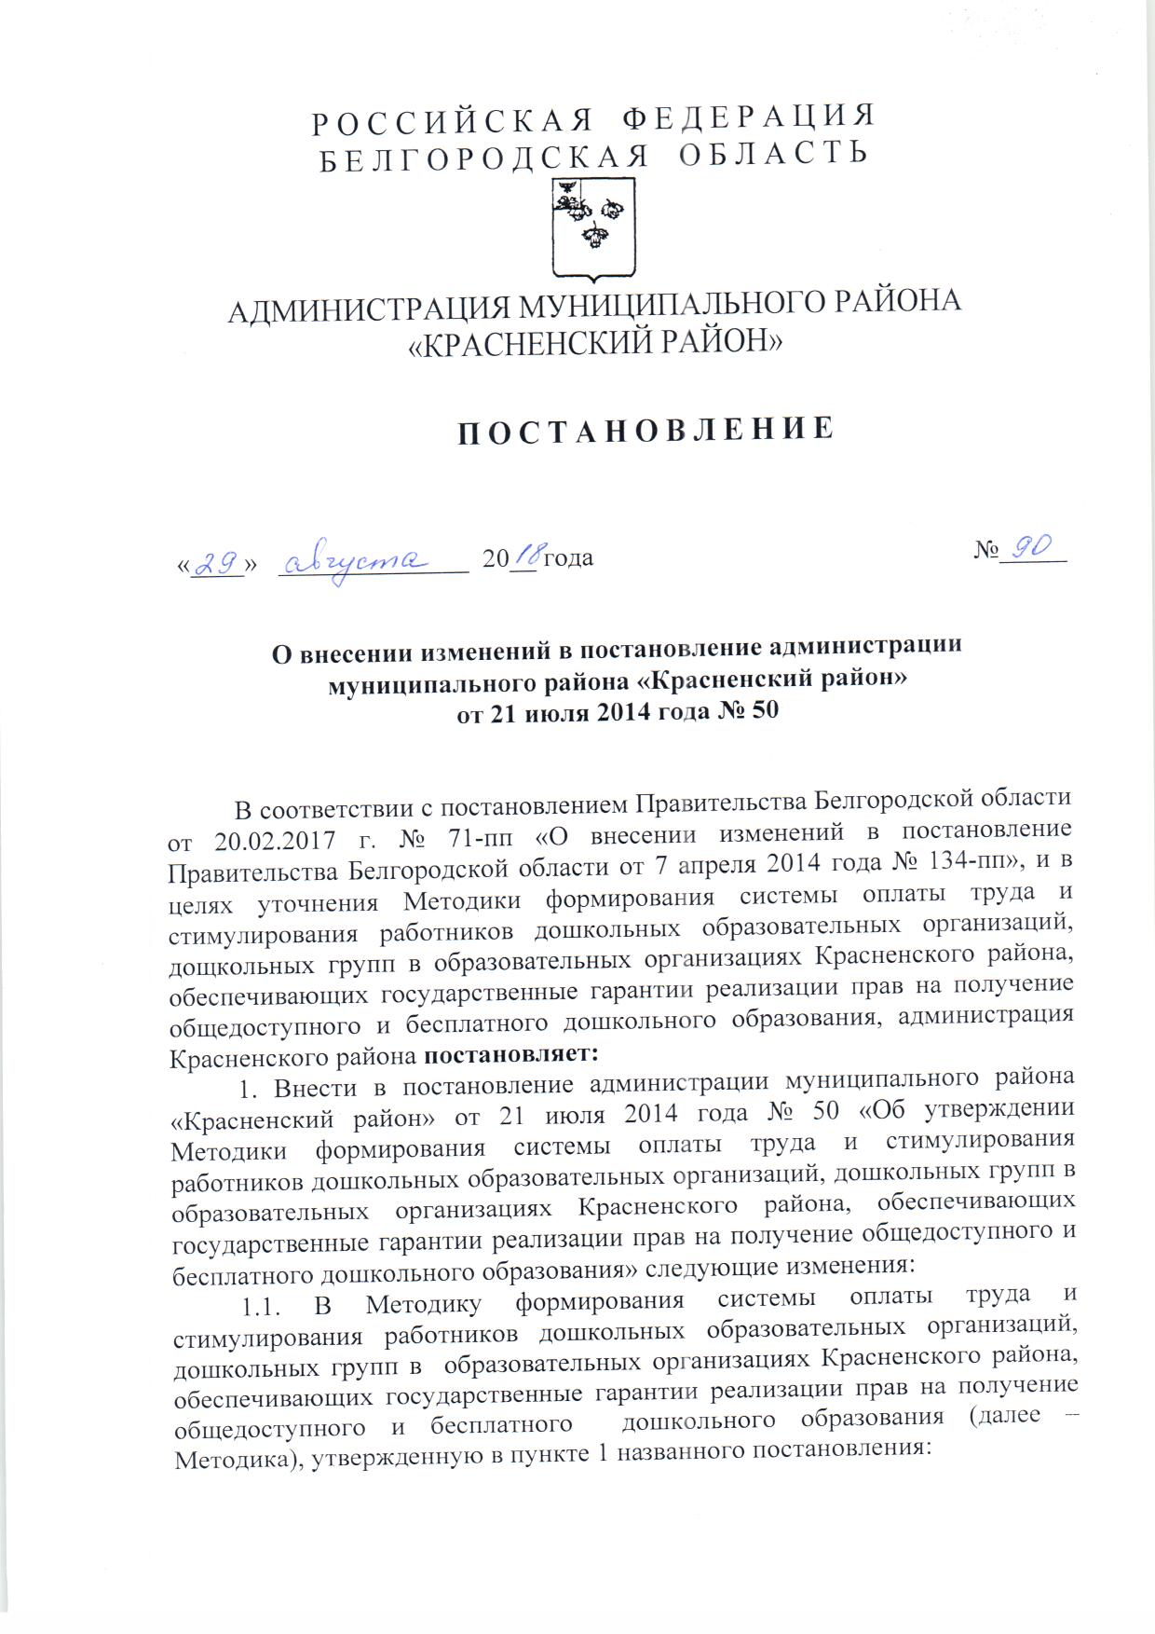

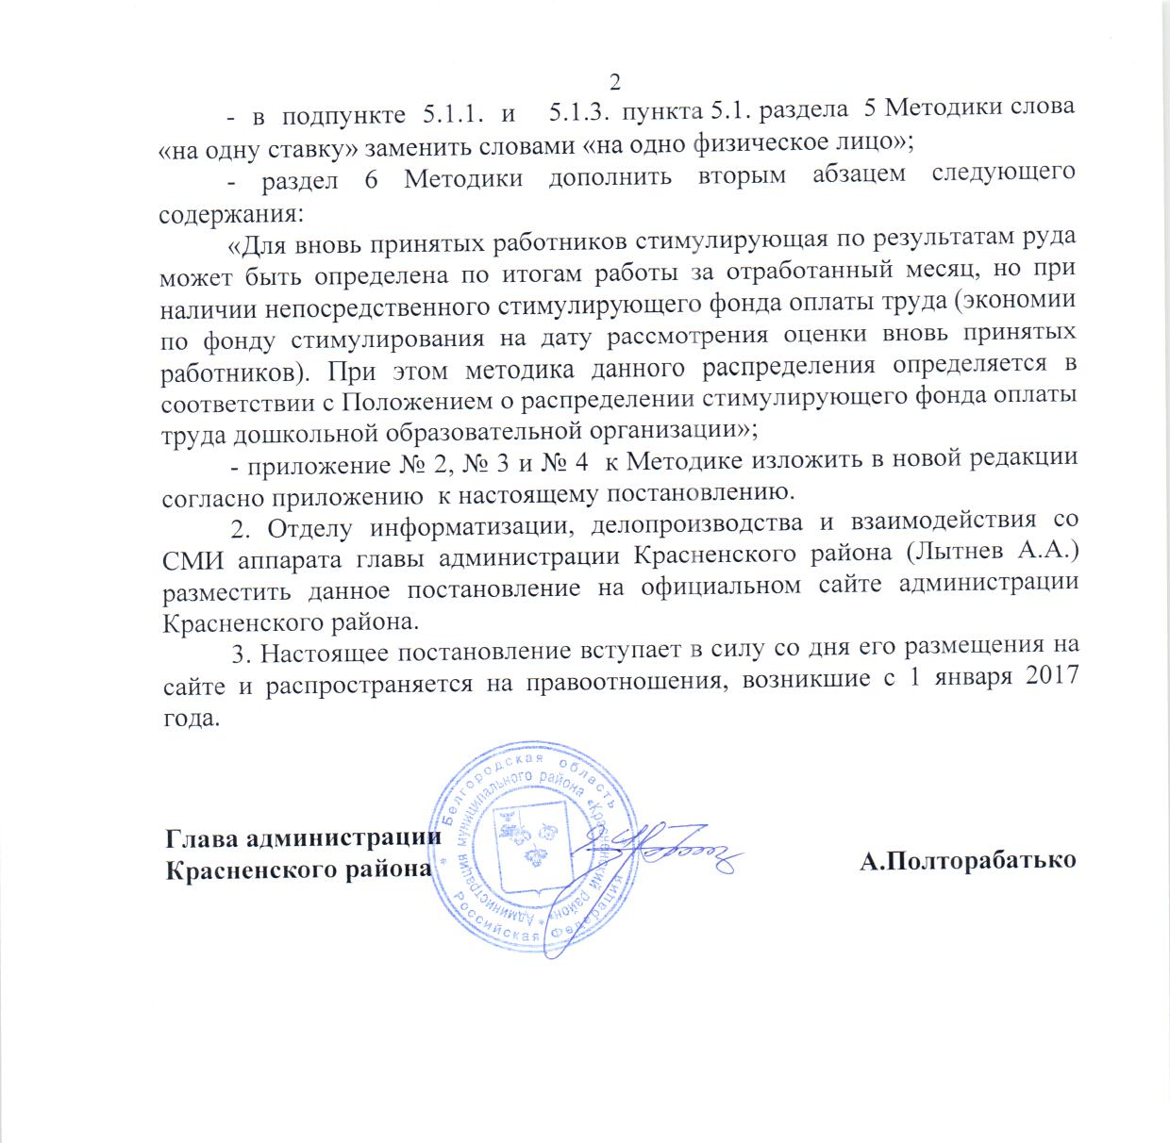
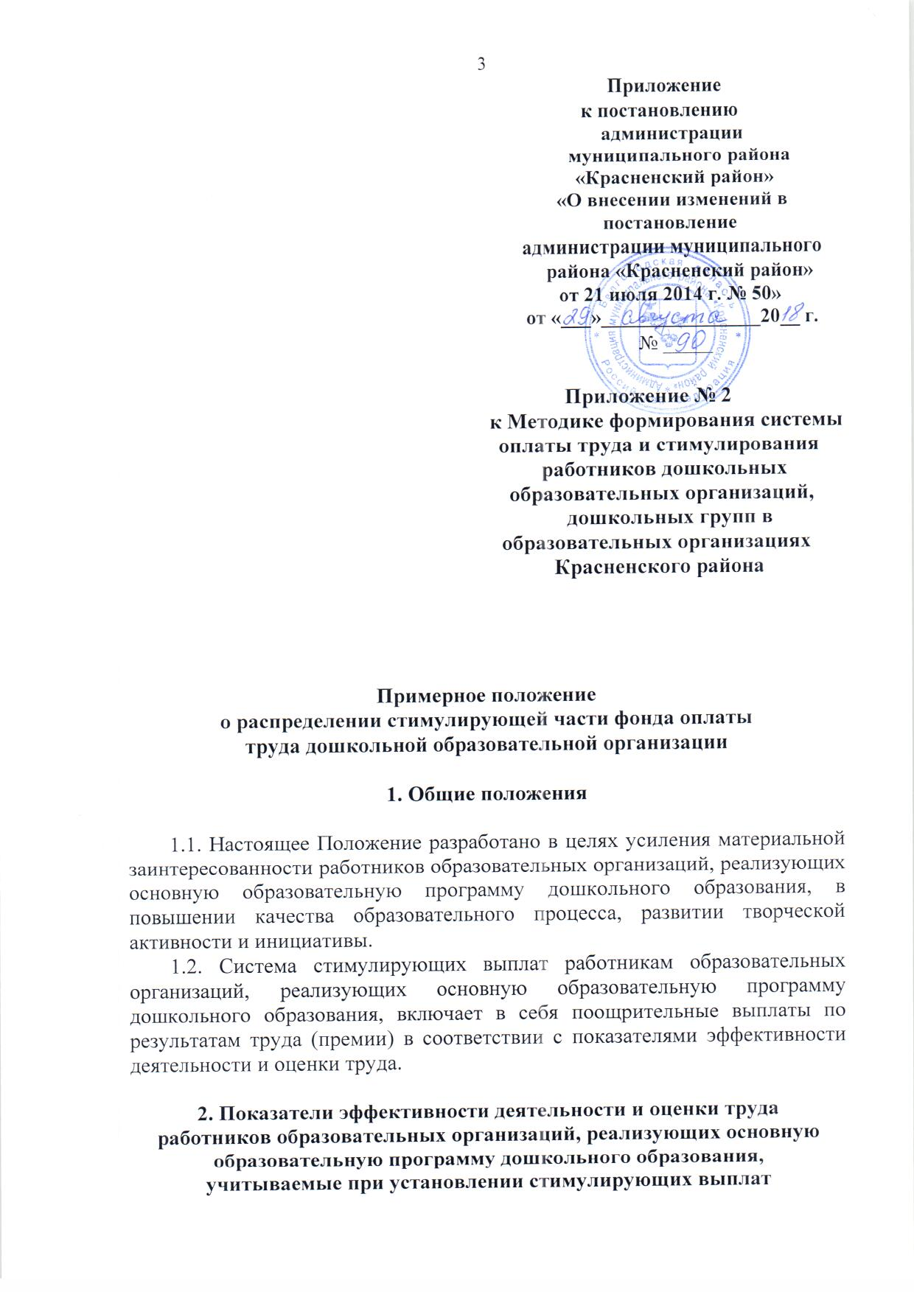

2.1. Показатели эффективности деятельности и оценки труда работников образовательных организаций, реализующих основную образовательную программу дошкольного образования, учитываемые при установлении стимулирующих выплат исчисляются в баллах.
Сокращенные обозначения, применяемые в данных показателях:
ДОО – образовательная организация, реализующая основную образовательную программу дошкольного образования,
ФГОС ДО – федеральный государственный образовательный стандарт дошкольного образования,
ОВЗ – ограниченные возможности здоровья,
АПО – актуальный педагогический опыт,
ГКП – группа кратковременного пребывания,
ИП – индивидуальный предприниматель,
ЧДОО – частная образовательная организация, реализующая основную образовательную программу дошкольного образования,
ЗОЖ – здоровый образ жизни,
ПМПК – психолого-медико-педагогическая комиссия,
ПМПк - психолого-медико-педагогический консилиум ДОО.

2.2. Первая квалификационная группа «Педагогический
персонал» (воспитатель, старший воспитатель, инструктор
по физической культуре, музыкальный руководитель,
учитель-логопед, педагог-психолог)

Таблица 1

№ п/п | Показатели | Должность | Примечание
 | I. Общие показатели
1.1. | Создание развивающей предметно-пространственной среды в соответствии с ФГОС ДО, реализуемыми образовательными программами | все, относящиеся к педагогическому персоналу
1.2. | Качественное и своевременное выполнение мероприятий годового плана работы ДОО, ведение установленной документации | все, относящиеся к педагогическому персоналу
1.3. | Уровень удовлетворенности родителей воспитанников качеством образовательной услуги | все, относящиеся к педагогическому персоналу | результаты мониторинга (анкетирования, социологического опроса), наличие позитивных отзывов; баллы не выставляются при наличии обоснованной жалобы
1.4. | Руководство городским (районным) методическим объединением | все, относящиеся к педагогическому персоналу
1.5. | Участие в инновационной деятельности | все, относящиеся к педагогическому персоналу | участие в федеральной экспериментальной или региональной инновационной площадке
1.6. | Наличие собственных авторских технологий, программ, обобщенного АПО | все, относящиеся к педагогическому персоналу | дифференцировано (муниципальный, региональный, федеральный уровень); разработанные в межаттестационный период – 5 лет
1.7. | Презентация собственного АПО в открытых формах | все, относящиеся к педагогическому персоналу | публичное выступление (мастер класс, конференция, средства массовой информации и др.)
1.8. | Участие в разработке и реализации проектов по направлениям профессиональной деятельности | все, относящиеся к педагогическому персоналу | дифференцировано (федеральный, региональный, муниципальный уровень, уровень ДОО)
1.9. | Профессиональная экспертная деятельность на уровне ДОО, муниципальном, областном уровне | все, относящиеся к педагогическому персоналу | член комиссий по аттестации педагогов, ПМПК, ПМПк ДОО, жюри конкурсов, творческих, рабочих групп
1.10. | Наличие звания победителя регионального конкурса «Детский сад года» | все, относящиеся к педагогическому персоналу
1.11. | Наличие звания победителя конкурса «Воспитатель года» | все, относящиеся к педагогическому персоналу | дифференцировано (федеральный (в том числе звание призер, лауреат), региональный, муниципальный уровень)
1.12. | Внедрение современных форм сотрудничества с семьями воспитанников | все, относящиеся к педагогическому персоналу | организация участия родителей в реализации образовательной программы, утренниках и праздниках, экскурсиях, культурных мероприятиях, проектной деятельности; организация семейных клубов, арт-студий и др.
1.13. | Качественная работа по дошкольному образованию, развитию неорганизованных детей | все, относящиеся к педагогическому персоналу | работа в ГКП, Центрах игровой поддержки, лекотеках и др.
1.14. | Предоставление методической, психолого-педагогической, диагностической и консультационной помощи родителям, которые обеспечивают получение детьми раннего и дошкольного возраста дошкольного образования в форме семейного образования | все, относящиеся к педагогическому персоналу | работа в консультационных Центрах, охват семей
1.15. | Активное участие в общественно значимой деятельности | все, относящиеся к педагогическому персоналу | взаимозаменяемость в связи с производственной необходимостью, участие в утренниках, культурно-образовательных, общественных мероприятиях, эффективная работа с семьями воспитанников и др.)
1.16. | Наличие высшего педагогического образования | все, относящиеся к педагогическому персоналу
1.17 | Обеспечение информационной открытости деятельности ДОО | все, относящиеся к педагогическому персоналу | подбор материалов для размещения на сайте ДОО и (или) его обновление
1.18 | Качественное ведение регионального информационного ресурса по учету детей на зачисление в ДОО | все, относящиеся к педагогическому персоналу | соответствие страницы ДОО единым функциональным требованиям, рекомендациям регионального и муниципального органов управления в сфере образования, своевременная корректировка данных о воспитанниках, ДОО, педагогах и т.д.

II. Специфические показатели
2.1. | Соответствие образовательных программ дошкольного образования, реализуемых в ДОО, требованиям ФГОС, региональным приоритетам развития дошкольного образования | старший  воспитатель
2.2. | Оснащенность ДОО учебно-методическим материалом в соответствии с ФГОС ДО, реализуемыми образовательными программами | старший  воспитатель
2.3. | Создание в ДОО условий для получения детьми с ОВЗ дошкольного образования по адаптированным программам дошкольного образования | старший  воспитатель | качественная организация деятельности ПМПк ДОО, разработка и сопровождение реализации адаптированных образовательных программ
2.4. | Высокий уровень методической работы по повышению квалификации педагогов ДОО | старший  воспитатель | 100-процентное выполнение плана повышения квалификации, организация участия педагогов в обучающих мероприятиях (вебинары, авторские семинары и т.д.)
2.5. | Эффективность деятельности по организации аттестации педагогов ДОО | старший  воспитатель | повышение доли педагогов, аттестованных на квалификационные категории; сопровождение педагогов в межаттестационный период, содействие в подборе и размещении на электронном мониторинге образовательных учреждений аттестационных материалов
2.6. | Высокая результативность участия ДОО, собственного участия в конкурсах на получение грантов, профессиональных конкурсах, проводимых при поддержке федеральных, региональных, муниципальных органов управления в сфере образования | старший  воспитатель | звание победителя, призера, лауреата
2.7. | Организация и обеспечение качества дополнительных образовательных услуг (за исключением платных), оказываемых сторонними организациями в рамках сетевого взаимодействия | старший  воспитатель | организация дополнительного образования с участием учреждений дополнительного образования, спортивными школами, учреждениями культуры и др.
2.8. | Обеспечение развития государственно-частного партнерства | старший  воспитатель | организация работы ГКП с реализацией образовательной программы для детей, получающих услугу по присмотру и уходу в негосударственном секторе; методическая, организационная поддержка частных дошкольных образовательных организаций, ИП в рамках совместного плана работы (договора)
2.9. | Качественное обеспечение взаимодействия с научными, учебными и социальными институтами | старший  воспитатель | реализация совместных планов работы
2.10. | Качественная реализация образовательной программы в различных видах детской деятельности, в процессе режимных моментов | воспитатель | организованная и самостоятельная деятельность детей, прогулка и т.д.
2.11. | Высокий уровень функционирования (посещаемости ДОО детьми) | воспитатель | не менее 80 процентов для групп дошкольного возраста (от 4 до 7 лет), не менее 70 процентов – для групп раннего и младшего дошкольного возраста (от 1 до 4 лет)
2.12. | Эффективность работы по снижению заболеваемости воспитанников | воспитатель, инструктор по физической  культуре | показатель «Пропущено 1 ребенком дней по болезни в год» не превышает средний показатель по ДОО и средний районный показатель
2.13. | Осуществление воспитательно-образовательного процесса в группах раннего возраста (для детей в возрасте до 3-х лет) | воспитатель групп раннего возраста
2.14. | Высокая результативность работы с детьми раннего и дошкольного возраста в адаптационный период | воспитатели, педагог-психолог | по результатам мониторинга адаптации детей к ДОО (группе), в т.ч. при переводе из другой ДОО (группы)
2.15. | Высокая результативность коррекционной работы с детьми, имеющими ОВЗ, детьми-инвалидами | воспитатели групп компенсирующей, комбинированной и оздоровительной направленности, учитель-логопед, инструктор по физической культуре, педагог-психолог | на основании заключений (выводов) ПМПк ДОО, ПМПК, медицинских организаций
2.16. | Безопасная организация жизнедеятельности воспитанников (отсутствие травматизма воспитанников) | воспитатель, педагог-психолог, учитель-логопед, музыкальный руководитель, инструктор по физической культуре | дифференцировано, с учетом временной продолжительности непосредственной работы с детьми в течение дня (максимальное количество баллов – воспитатель, минимальное -педагог-психолог, учитель-логопед)
2.17. | Выявление творческих способностей детей, их сопровождение в ДОО в соответствии с разработанной программой (планом) сопровождения | музыкальный руководитель, воспитатель, педагог-психолог
2.18. | Высокая результативность участия в конкурсах на получение грантов, профессиональных конкурсах, проводимых при поддержке федеральных, региональных, муниципальных органов управления в сфере образования | воспитатель, педагог-психолог, учитель-логопед, музыкальный руководитель, инструктор по физической  культуре | звание победителя, призера, лауреата
2.19. | Результативность подготовки и участия детей в детских конкурсах, проводимых при поддержке федеральных, региональных, муниципальных органов управления в сфере образования | воспитатель, педагог-психолог, учитель-логопед, музыкальный руководитель, инструктор по физической  культуре | звание победителя, призера, лауреата
2.20. | Содействие в формировании и поддержании благоприятного микроклимата в коллективе ДОО | педагог-психолог | по результатам исследования психологического микроклимата в коллективе ДОО 2 раза в год
2.21. | Консультационное сопровождение других ДОО, не имеющих специалистов в штатных расписаниях | педагог-психолог, учитель-логопед | реализация совместных планов работы
2.22. | Эффективность работы по привлечению работников ДОО к ЗОЖ, занятиям спортом | инструктор по физической  культуре | организация спартакиад, Дней здоровья, спортивных и оздоровительных секций для работников ДОО
2.23. | Работа с детьми в особых условиях, требующих усиленных трудозатрат | воспитатель, инструктор по физической культуре, музыкальный руководитель | работа с разновозрастной группой
2.24. | Реализация адаптированных образовательных программ в группах компенсирующей и оздоровительной направленности | воспитатель группы общеразвивающей, комбинированной направленности | на период длительного отсутствия основного воспитателя группы компенсирующей и оздоровительной направленности (отпуск, больничный лист и др.)

2.3. Вторая квалификационная группа «Учебно-вспомогательный
и медицинский персонал» (медицинская сестра, младший воспитатель)

№ п/п | Показатели | Должность | Примечание
 | I. Общие показатели
1.1. | Ведение установленной документации в соответствии с номенклатурой дел | все, кроме младшего воспитателя
1.2. | Использование в работе компьютерных программ, электронных продуктов | все, кроме младшего воспитателя
1.3. | Активное участие в общественно значимой деятельности | все, относящиеся к учебно-вспомогательному персоналу | взаимозаменяемость в связи с производственной необходимостью, участие в утренниках, субботниках, косметическом ремонте и др.
1.4. | Наличие высшего профессионального образования | учебно-вспомогательный и медицинский персонал | за исключением должностей, по которым высшее образование учтено в базовом окладе
 | II. Специфические показатели
2.1. | Качественное осуществление воспитательных функций | младший воспитатель
2.2. | Качественная организация режимных процессов в группах раннего возраста (для детей в возрасте до 3-х лет) | младший воспитатель
2.3. | Высокий уровень функционирования (посещаемости ДОО детьми) | медицинская сестра, младший воспитатель | не менее 80 процентов для групп дошкольного возраста (от 4 до 7 лет), не менее 70 процентов – для групп раннего и младшего дошкольного возраста (от 1 до 4 лет)
2.4. | Эффективность работы по снижению заболеваемости воспитанников | медицинская сестра, младший воспитатель | показатель «Пропущено 1 ребенком дней по болезни в год» не превышает средний показатель по ДОО и средний районный показатель
2.5. | Результативность работы по профилактике инфекционных заболеваний | медицинская  сестра | отсутствие предписаний, замечаний органов Роспотребнадзора, неудовлетворительных результатов лабораторных исследований
2.6. | Качественная работа по обеспечению санитарного состояния групповых и иных помещений ДОО | медицинская  сестра, младший воспитатель | отсутствие замечаний по результатам контроля, надзорных мероприятий, обоснованных жалоб участников образовательного процесса
2.7. | Качественная организация питания и выполнение норм питания | медицинская  сестра | не менее 90 и не более 100 процентов в соответствии с СанПиН при отсутствии серьезных замечаний по результатам контроля, надзорных мероприятий, обоснованных жалоб участников образовательных отношений
2.8. | Качественная оздоровительная работа с детьми с ОВЗ, детьми-инвалидами | медицинская  сестра, младший воспитатель | на основании заключений (выводов) ПМПк ДОО, ПМПК, медицинских организаций
2.9. | Обеспечение диетического питания детей в соответствии с медицинскими рекомендациями | медицинская  сестра
2.10. | Эффективность работы по привлечению работников ДОО к ЗОЖ, занятиям спортом | медицинская  сестра | организация Дней здоровья, оздоровительных секций, групп для работников ДОО

2.4. Третья квалификационная группа «Обслуживающий персонал»
(подсобный рабочий, рабочий по комплексному обслуживанию зданий и сооружений, кастелянша, повар, кладовщик, рабочий по ремонту и стирке белья, уборщик служебных помещений, сторож, водитель, заведующий хозяйством)

№ п/п | Показатели | Должность | Примечание
 | I. Общие показатели
1.1. | Активное участие в общественно значимой деятельности | все, относящиеся к обслуживающему персоналу | (взаимозаменяемость в связи с производственной необходимостью, участие в субботниках, косметическом ремонте, и др., а также в мероприятиях, повышающих имидж ДОО)
1.2. | Обеспечение сохранности оборудования, инструментов, содержание имущества в надлежащем состоянии | все, относящиеся к обслуживающему персоналу
1.3. | Отсутствие предписаний, замечаний контролирующих надзорных органов | все, относящиеся к обслуживающему персоналу
1.4. | За сложность и напряженность работы | все, относящиеся к обслуживающему персоналу | (в соответствии с положением ДОО)
 | II. Специфические показатели
2.1. | Качественное выполнение функций шеф-повара | повар
2.2. | Качественная организация питания детей | повар | отсутствие серьезных замечаний по результатам контроля, надзорных мероприятий, обоснованных жалоб участников образовательных отношений
2.3. | Наличие квалификационного разряда | повар
2.4. | Обеспечение диетического питания детей | повар
2.5. | Качественное содержание пищеблока | подсобный  рабочий | отсутствие серьезных замечаний по результатам контроля, надзорных мероприятий
2.6. | Выполнение погрузочно-разгрузочных работ | подсобный рабочий, кладовщик, кастелянша, иные должности обслуживающего персонала при выполнении данной функции
2.7. | Качественное ведение установленной документации, в т.ч. складского учета | кладовщик, повар (при отсутствии кладовщика) | при отсутствии серьезных замечаний по результатам контроля, расхождений остатков на складе данным складской книги
2.8. | Соблюдение сроков реализации продуктов, условий их хранения | кладовщик, повар (при отсутствии кладовщика)
2.9. | Оперативность выполнения заявок сотрудников, своевременность смены постельного белья в группах в соответствии с графиком | кастелянша,  рабочий по ремонту и стирке белья
2.10. | Качественное  содержание территории ДОО | рабочий по комплексному обслуживанию зданий и сооружений
2.11. | За профессионализм в зависимости от наличия открытых категорий, выполнение работ по техническому обслуживанию и ремонту автомобиля | водитель
2.12. | Оперативность и качественное выполнение заявок сотрудников | рабочий по комплексному обслуживанию зданий и сооружений
2.13. | Отсутствие ЧП на рабочем месте, обеспечение сохранности имущества, зданий, территории ДОО | сторож

2.5. Четвертая квалификационная группа
«Административно-управленческий персонал» (АУП) (заведующий, заведующий хозяйством)

№ п/п | Показатели | Должность | Примечание
 | I. Общие показатели
1.1. | Осуществление финансово-хозяйственной самостоятельности в управлении ДОО | все, относящиеся к АУП
1.2. | Эффективное расходование бюджетных средств в соответствии с утвержденным планом финансово-хозяйственной деятельности | все, относящиеся к АУП | при отсутствии серьезных замечаний по результатам контроля, надзорных мероприятий, обоснованных жалоб
1.3. | Эффективное привлечение и расходование внебюджетных средств в соответствии с утвержденным планом финансово-хозяйственной деятельности | все, относящиеся к АУП | при отсутствии серьезных замечаний по результатам контроля, надзорных мероприятий, обоснованных жалоб
1.4. | Использование в управлении ДОО компьютерных программ, электронных продуктов | все, относящиеся к АУП
1.5. | Соблюдение прав участников образовательного процесса | все, относящиеся к АУП | отсутствие обоснованных  жалоб
1.6. | Активное участие в общественной значимой деятельности | все, относящиеся к АУП | взаимозаменяемость в связи с производственной необходимостью, участие в субботниках, косметическом ремонте и др.
1.7. | Качественное выполнение дополнительных функций завхоза, кладовщика, медсестры, старшего воспитателя и др. | все, относящиеся к АУП | для малокомплектных ДОО (1-3 группы)
1.8. | Высшее образование | все, относящиеся к АУП | за исключением должностей, по которым высшее образование учтено в базовом окладе
 | II. Специфические показатели
2.1. | Создание развивающей предметно-пространственной среды, материально-технических условий в ДОО в соответствии с ФГОС ДО | заведующий
2.2. | Создание в ДОО архитектурных, кадровых условий для получения детьми с ОВЗ дошкольного образования по адаптированным программам дошкольного образования | заведующий
2.3. | Соответствие деятельности ДОО, условий реализации образовательной программы требованиям законодательства в сфере образования, СанПиН и пожарной безопасности | заведующий | отсутствие серьезных или множественных замечаний, предписаний надзорных органов в сфере образования, пожарного надзора, Роспотребнадзора, технадзора, энергоаудита и др.
2.4. | Обеспечение соответствия территории, здания, помещений, оборудования ДОО требованиям безопасности, педагогической целесообразности, эстетическим нормам | заведующий | при отсутствии случаев травматизма воспитанников по причине несоотвествующего нормам безопасности состояния территории, здания, помещений, оборудования ДОО
2.5. | Обеспечение реализации требований охраны труда в ДОО | заведующий | отсутствие случаев производственного травматизма, предписаний инспекции по охране труда, своевременная аттестация рабочих мест, проведение мероприятий по улучшению условий охраны труда
2.6. | Укомплектованность ДОО кадрами | заведующий | отсутствие вакансий, стабильность кадрового состава
2.7. | Качественный состав педагогических кадров | заведующий | образовательный и квалификационный ценз, повышение квалификации
2.8. | Численность воспитанников на 1 работника (в т.ч. на 1 педагога) | заведующий | соответствие нормативам, установленным региональными и муниципальными планами мероприятий
2.9. | Обеспечение государственно-общественного характера управления ДОО | заведующий | наличие и состав действующих коллегиальных органов управления
2.10. | Применение методов проектного управления ДОО | заведующий | реализация проектов по управленческой деятельности
2.11. | Обеспечение информационной открытости деятельности ДОО | заведующий | подбор содержания и (или) обновление сайта ДОО
2.12. | Обеспечение высокого уровня функционирования (посещаемости ДОО детьми) | заведующий | не менее 80 процентов для групп дошкольного возраста (от 4 до 7 лет), не менее 70 процентов – для групп раннего и младшего дошкольного возраста (от 1 до 4 лет)
2.13. | Обеспечение эффективности работы по снижению заболеваемости воспитанников | заведующий | показатель «Пропущено 1 ребенком дней по болезни в год» не превышает средний показатель по ДОО и средний районный показатель
2.14. | Обеспечение выполнения натуральных норм питания | заведующий | не менее 90 и не более 100 процентов в соответствии с СанПиН при отсутствии серьезных замечаний по результатам контроля, надзорных мероприятий, обоснованных жалоб участников образовательных отношений
2.15. | Оснащенность ДОО учебно-методическим материалом в соответствии с ФГОС ДО и реализуемыми образовательными программами | заведующий
2.16. | Результативность деятельности ДОО в инновационном режиме | заведующий | участие ДОО в федеральной экспериментальной или региональной инновационной площадке
2.17. | Высокая результативность участия ДОО, собственного участия в конкурсах на получение грантов, профессиональных конкурсах, проводимых при поддержке федеральных, региональных, муниципальных органов управления в сфере образования | заведующий | звание победителя, призера, лауреата
2.18. | Наличие звания победителя регионального конкурса «Детский сад года» | заведующий, заведующий хозяйством
2.19. | Активное участие ДОО во внешних общепедагогических мероприятиях | заведующий | прием делегаций, конференции, семинары на базе ДОО
2.20. | Презентация направлений деятельности ДОО на различных уровнях | заведующий | публичные выступления заведующего
2.21. | Организация и обеспечение качества дополнительных образовательных и оздоровительных услуг (за исключением платных), оказываемых сторонними организациями в рамках сетевого взаимодействия | заведующий | организация дополнительного образования с участием учреждений дополнительного образования, спортивными школами, учреждениями культуры и др.
2.22. | Организация альтернативных форм предоставления дошкольного образования | заведующий | организация работы ГКП, семейных групп и др.
2.23. | Обеспечение методической, психолого-педагогической, диагностической и консультационной помощи родителям, обеспечивающим получение детьми раннего и дошкольного возраста дошкольного образования в форме семейного образования | заведующий | охват семей, получающих помощь в консультационном Центре
2.24. | Удовлетворенность родителей качеством предоставления услуг дошкольного образования, присмотра и ухода | заведующий | по результатам анкетирования 2 раза в год
2.25. | Профессиональная экспертная деятельность на муниципальном, региональном уровне | заведующий | член комиссий по аттестации педагогов, ПМПК, жюри конкурсов, творческих, рабочих групп
2.26. | Качественное ведение регионального информационного ресурса по учету детей на зачисление в ДОО | заведующий | личное выполнение данной функции; соответствие страницы ДОО единым функциональным требованиям, рекомендациям регионального и муниципального органов управления в сфере образования, своевременная корректировка данных о воспитанниках, ДОО, педагогах и т.д.
2.27. | Высокое качество проведения ремонтных работ в ДОО | заведующий, заведующий хозяйством
2.28. | Результативность работы по энергосбережению | заведующий

Приложение № 3
к Методике формирования системы
оплаты труда и стимулирования
работников дошкольных

образовательных организаций,

дошкольных групп в

образовательных организациях

Красненского района

Базовые должностные оклады по профессиональным
квалификационным группам должностей работников
дошкольных образовательных организаций

№ п/п | Наименование должностей работников дошкольных образовательных организаций | Размер базового должностного оклада в рублях
 | Педагогические работники
1. | Инструктор по физической культуре:
1. | - без квалификационной категории; | 7027
1. | - I квалификационная категория; | 7585
1. | - высшая квалификационная категория | 8172
2. | Музыкальный руководитель:
2. | - без квалификационной категории; | 7027
2. | - I квалификационная категория; | 7585
2. | - высшая квалификационная категория | 8172
3. | Педагог-психолог:
3. | - без квалификационной категории; | 7027
3. | - I квалификационная категория; | 8172
3. | - высшая квалификационная категория | 8793
4. | Воспитатель:
4. | - без квалификационной категории; | 7027
4. | - I квалификационная категория; | 8172
4. | - высшая квалификационная категория | 8793
5. | Учитель-логопед (логопед):
5. | - без квалификационной категории; | 8246
5. | - I квалификационная категория; | 9590
5. | - высшая квалификационная категория | 10321
 | Учебно-вспомогательный персонал
1. | Младший воспитатель:
1. | - среднее (полное) общее образование и курсовая подготовка; | 5632
1. | - среднее профессиональное образование | 5740
2. | Медицинская сестра:
2. | - без квалификации; | 5632
2. | - II квалификационная категория; | 5740
2. | - I квалификационная категория; | 6013
2. | - высшая квалификационная категория | 6289
 | Обслуживающий персонал
1. | Водитель автомобиля | 5654
2. | Дворник | 5632
3. | Кастелянша | 5632
4. | Кладовщик | 5632
5. | Повар | 5984
6. | Подсобный рабочий | 5632
7. | Рабочий по обслуживанию и текущему ремонту зданий, сооружений и оборудования (рабочий по комплексному обслуживанию зданий, сооружений и оборудования) | 5632
8. | Рабочий по стирке и ремонту спецодежды (машинист по стирке и ремонту спецодежды) | 5632
9. | Сторож | 5632
10. | Уборщик служебных помещений | 5632
11. | Заведующий хозяйством | 5632

Приложение № 4
к Методике формирования системы
оплаты труда и стимулирования
работников дошкольных

образовательных организаций,

дошкольных групп в

образовательных организациях

Красненского района

Гарантированные надбавки

№ п/п | Категория работников | Наименование гарантированной доплаты | Размер надбавки к базовому окладу
1. | Педагогические работники, медицинский персонал  Учитель-логопед | За работу в группах компенсирующей и оздоровительной направленности  Логопедический пункт | 0,20  0,20
2. | Педагогические работники, | За работу в сельской местности | 0,25
2. | медицинский персонал
3. | Младший воспитатель | За осуществление воспитательских функций в процессе проведения мероприятий по реализации образовательной программы, оздоровительных мероприятий | 0,20 - 0,30
4. | Всем категориям работников по результатам аттестации рабочих мест | За работу во вредных условиях труда (по результатам аттестации рабочих мест) | До 0,12
5. | Категории (в соответствии с Трудовым кодексом) | За работу в ночное время | 0,35
6. | Обслуживающему персоналу | Гарантированная надбавка по основной должности за особые условия труда | 0,15

Лист 27 из 27 листов
ЛИСТ СОГЛАСОВАНИЯ

проекта постановления администрации муниципального района
«Красненский район»

О внесении изменений в постановление администрации
муниципального района «Красненский район»
от 21 июля 2014 года № 50

Документу присвоен № _________ от «____» _____________ 20__ года

Имя соответствующего файла ____________________________________

Подготовлено:
Начальник отдела образования  администрации Красненского района | Н.Доманова
Согласовано:

Первый заместитель главы администрации  района - руководитель аппарата  главы администрации района  Заместитель главы администрации  муниципального района - председатель  комитета по социальной политике  Заместитель главы администрации муниципального  района – начальник управления финансов и  бюджетной политики администрации района | Г.Боева  А.Николаева  И.Фомина
Начальник юридического отдела  аппарата главы администрации района  Начальник отдела организационно - контрольной  работы и архивного дела аппарата главы  администрации муниципального района | А.Разинькова  Г.Воржева

Лист согласования оформила:
______________________ Доманова Н.П., __.08.2018г., т. 5-25-91

ЛИСТ РАССЫЛКИ

постановления главы администрации муниципального района
«Красненский район»

О внесении изменений в постановление администрации
муниципального района «Красненский район»
от 21 июля 2014 года № 50

Отпечатано: 2 экз.

Организационно-контрольный отдел - 1

Отдел образования
администрации Красненского района - 1

Лист рассылки оформила
______________________ Доманова Н.П., __.08.2018 г., т. 5-25-91

